- pielikums
uzaicinājumam piedalīties
Tirgus izpētē
“Manekenu un mulāžas iegāde”
TEHNISKĀ SPECIFIKĀCIJA Nr. 1
Tirgus izpētes dalībnieks: (dalībnieka nosaukums)
Nosaukums | Specifikācijas apraksts un prasības | Pretendenta piedāvājums
PRIEKŠMETS | Cilvēka ķermeņa anatomijas modelis - Cilvēka torss. Mulāža 16 daļas.
PIELIETOJUMS | Uzskates pielietojums, cilvēka ķermeņa daļu atpazīšanai un izvietojuma zināšanu nostiprināšanai.
KOMPLEKTĀCIJA | Komplektācijā ietilpst:  - Cilvēka torss;  - cilvēka galva (3 daļas);  - abas plaušas;  - sirds (2 daļas);  - kuņģis;  - akna ar žultspūsli;  - 4-daļīgs zarnu trakts;  - nieres priekšējā daļa;  - urīnpūšļa priekšējā daļa;  - lietošanas un kopšanas instrukcija.  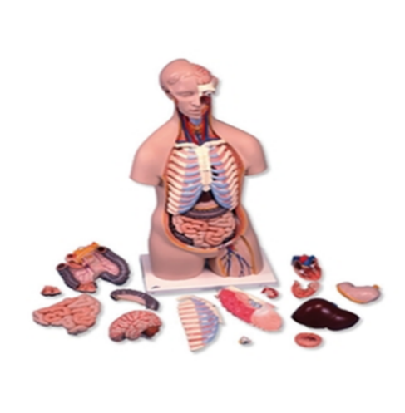  1. att. Cilvēka torss. Mulāža 16 daļas  (attēlam ir ilustratīva nozīme)
TEHNISKĀS PRASĪBAS | Brīvi stāvošs eksponāts. Katra sastāvdaļa atbilst cilvēka anatomiskajam modelim.  Izgatavots no augstvērtīga plastikas materiāla.  Cilvēka ķermeņa daļu izmērs un krāsojums atbilst vai maksimāli pietuvināts dabiskajam izmēram un krāsojumam.  Torsa izmērs ne mazāks kā: 80 cm
KVALITĀTES PRASĪBAS | Izstrādājumam jānodrošina droša lietošana, tas nedrīkst ievainot vai radīt apdraudējumu lietotājam.  Izstrādājuma kopšanas, fizikāli mehāniskās ilgizturības, krāsu noturības īpašībām jāatbilst drošības prasībām un pienācīgās kvalitātes līmenim visā garantijas paredzētajā lietošanas laikā.  Nav pieļaujama netīrumu klātbūtne, neparedzētu komponenšu atdalīšanās vai cita veida neregularitātes, vai deformācijas.
IEPAKOJUMS | Komplekta sastāvdaļas tiek iepakotas pārnēsāšanas / uzglabāšanas somā. Iepakojumam jānodrošina droša uzglabāšana un pasargāšana no apkārtējās vides.
GARANTIJAS PRASĪBAS | Garantijas laiks - ne mazāk kā 24 (divdesmit četri) mēneši no piegādes brīža.
PAPILDU PRASĪBAS | Cilvēka ķermeņa torsam un tā sastāvdaļām jābūt tīrāmam un dezinficējamam, izmantojot dezinfekcijas līdzekļus.  Jābūt pievienotai detalizētai lietošanas un kopšanas instrukcijai latviešu un/vai angļu valodā.
INFORMĀCIJA PAR IESPĒJĀM PIEGĀDĀT VAI SNIEGT TEHNISKAI SPECIFIKĀCIJAI ATBILSTOŠU PRECI |  | (Aizpildīt, jā attiecināms)
PRECES PIEGĀDES IZPILDES TERMIŅŠ IESPĒJAMO LĪGUMSAISTĪBU GADĪJUMĀ. |  | (Aizpildīt, jā attiecināms)
NEVARAM SNIEGT TEHNISKĀ SPECIFIKĀCIJĀ ATBILSTOŠU PRECI, TAČU VARAM PIEDĀVĀT LĪDZVĒRTĪGU VAI LABĀKU PRECI, KAS NODROŠINA TEHNISKAJĀ SPECIFIKĀCIJĀ MINĒTO FUNKCIONALITĀTI (lūdzu atbildi izvērst vai atsūtīt savu piedāvājumu) |  | (Aizpildīt, jā attiecināms)

2024.gada ___._______

(paraksts) * (paraksta atšifrējums)

*ŠIS DOKUMENTS IR PARAKSTĪTS AR DROŠU ELEKTRONISKO PARAKSTU UN SATUR LAIKA ZĪMOGU

Aizpildot Tehnisko piedāvājumu, Pretendents norāda detalizētu informāciju par piedāvāto Preci - nosaukumu, aprakstu, ražotāju, konkrētus preces parametrus, veiktspējas rādītājus, raksturlielumus, vai ieraksta “NODROŠINĀSIM” vai “APSTIPRINU” Tehniskās specifikācijas punktos, kur nav nepieciešams norādīt konkrētus raksturlielumus,

